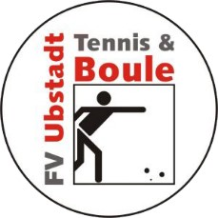
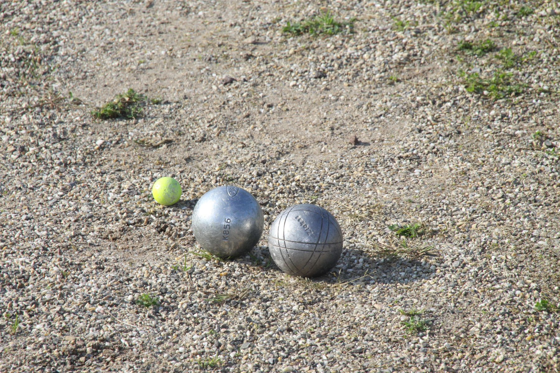
www.fvu-boule.de
Boule, oder auch Petanque genannt, ist Sport und Spiel zugleich.
Das Spiel mit den Eisenkugeln ist für alle Altersklassen geeignet und hat hohen Suchtcharakter. Kommt vorbei und überzeugt euch selbst.
An allen Trainingstagen stehen Euch erfahrene Boulespieler/innen mit Rat und Tat zu Seite.
Boulekugeln können gestellt werden.
WANN
Di. + Fr. 18:00 Uhr
Mittwoch 16:00 Uhr
Sonntag 10:30 Uhr
FV Ubstadt
Kolpingstr. 26
76698 Ubstadt Weiher
Hinter den Tennisplätzen
WO
BOULE IN UBSTADT

BOULE
IST COOL

